ESCOLA MUNICIPAL DE EDUCAÇÃO BÁSICA AUGUSTINHO MARCON
DIRETORA: TATIANA M. BITTENCOURT MENEGAT
ASSESSORA TÉCNICA PEDAGÓGICA: MARISTELA BORELLA BARAUNA
ASSESSORA TÉCNICA ADMINISTRATIVA: MARGARETE PETTER DUTRA
PROFESSORA: JAQUELINE DEMARTINI

Atividade de Inglês - 4º Ano – 28/09 A 02/10
Catanduvas, September 29th 2020
4º ano Vespertino
Today is Tuesday

Catanduvas, October 01st 2020

Today is Thursday 4º ano Matutino

The time – As horas
- ATIVIDADE 1 – Ligue as duas formas que podemos ler as horas com a sua representação escrita em inglês.
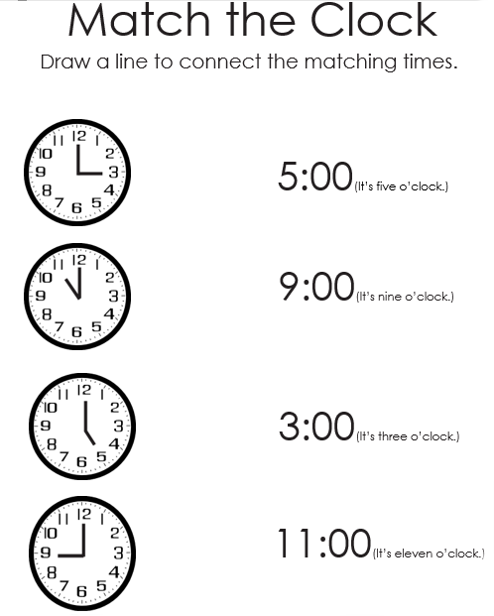
Vamos relembrar as horas em Inglês cantando!
TuTiTu Songs Channel | Clock: https://www.youtube.com/watch?v=gdAgVL_MtOE
Hickory Dickory Dock: https://www.youtube.com/watch?v=ygcN65SlLFg

